 | Nesbyen kommune | Saksfremlegg
Arkivreferanse: 2022/1034-35
Saksbehandler: Vaidotas Suveizdis

01202206, Ranten 3 - detaljreguleringsplan. Sluttbehandling
Saksnr. | Utvalg | Møtedato
48/26 | Hovedutvalg for plan og utvikling | 09.06.2026
53/26 | Kommunestyret | 18.06.2026

Kommunedirektørens innstilling
I henhold til plan- og bygningslovens §12-12 vedtas reguleringsplan Ranten 3 med endringer som fremgår av saksfremlegget.

Vedlegg
1 | Detaljplan_Ranten_3_A2_1000_240326
2 | Reguleringsbestemmelser_Ranten3_sluttbehandling
3 | Planbeskrivelse_Ranten3_240326
4 | 644155-01 VA-plan Ranten3_ver03
5 | 644155-01_HB101_260415
6 | 644155-01_HB102_260415
7 | ROS_Ranten3_240326
8 | Alle_uttalelser_Ranten3

Saksopplysninger

Opprinnelig forslag til Reguleringsplanen for Ranten 3 skulle legge til rette for 13 nye frittliggende fritidstomter med tilhørende infrastruktur mellom Myking og Grønhovd i Nes Nordmark i Nesbyen kommune.
Til sammen utgjør planområdet et areal på ca. 56 daa.
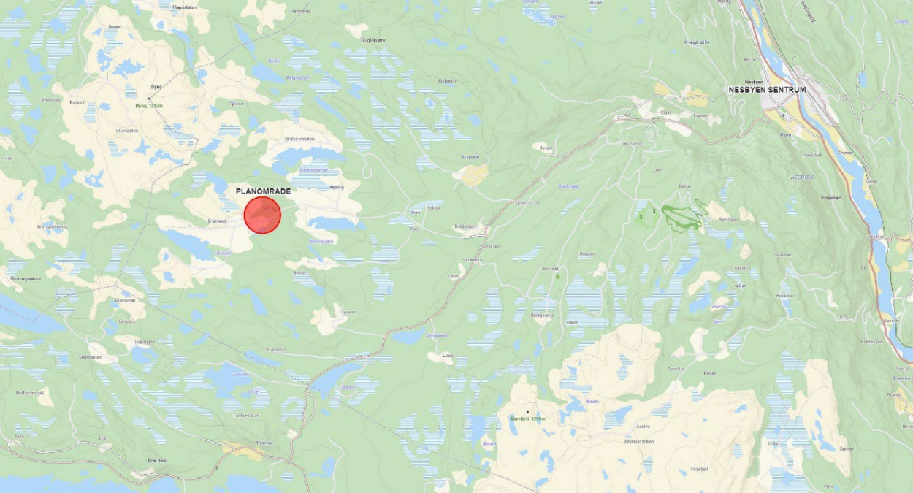
Figur 1. Oversiktskart
Under offentlig ettersyn fikk planforslag for Ranten 3 innsigelse fra statsforvalteren. For å løse innsigelsen ble den vestlige delen av planen fjernet. Resten av planområde har areal på 38,7 da. Det er 9 nye hyttetomter i planområdet.
Forslagstiller er Nesfjellet Prosjektutvikling AS v/Jørgen Haraldset. Plankonsulent er HRP AS.
Grunneier innenfor planområdet er representert ved Oskar Renslo. Hele planområde ligger innenfor eiendom gbnr.: 54/16
Planområdet ligger på ca. 940-970 meter over havet. Landskapet er småkupert og jevnt stigende.
Arealet innenfor planområdet består av fjellskog (hovedsakelig gran, furu og fjellbjørk), myrområde og åpen fastmark. I nord grenser planområdet til uberørte fjellterreng.
Det er ingen eksisterende bebyggelse innenfor planområdet.

Overordnet plan:
Arealet innenfor planområdet er i kommuneplanens arealdel (planID: 00201101) avsatt til fritidsbebyggelse, og mindre deler som LNFR. Det er kun avkjøring fra Grønhovdvegen til byggeområdene som i kommuneplanen er avsatt til LNFR.
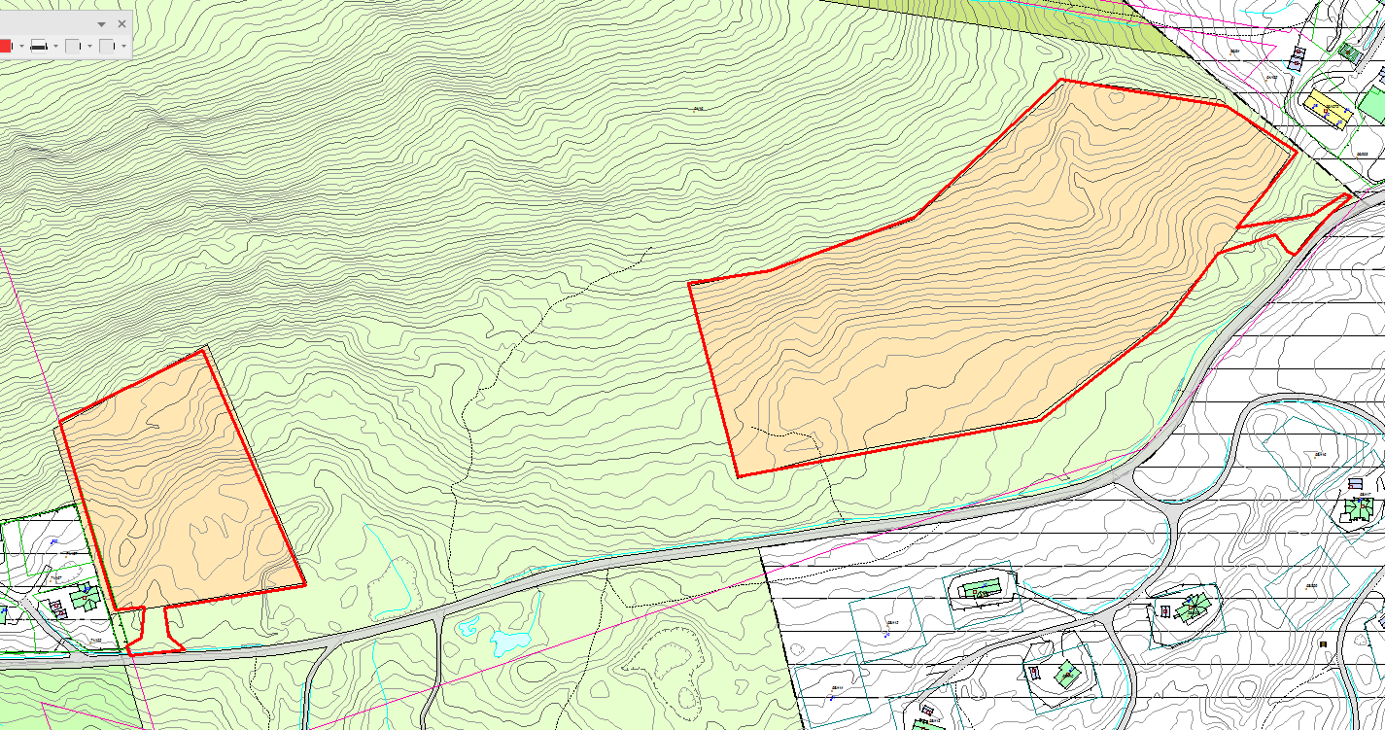
Figur 2. Planområde (vises med rød farge) i bakgrunn av kommunens arealdel

Omsøkte område ligger rett vest for reguleringsplanen for Ranten gnr. 56 bnr. 54, 323, planid 01200005, vedtatt 22.06.2000, og rett nord for reguleringsplanen Grønhovd, del av 58/7, planid 01200303, vedtatt 11.09.2003.
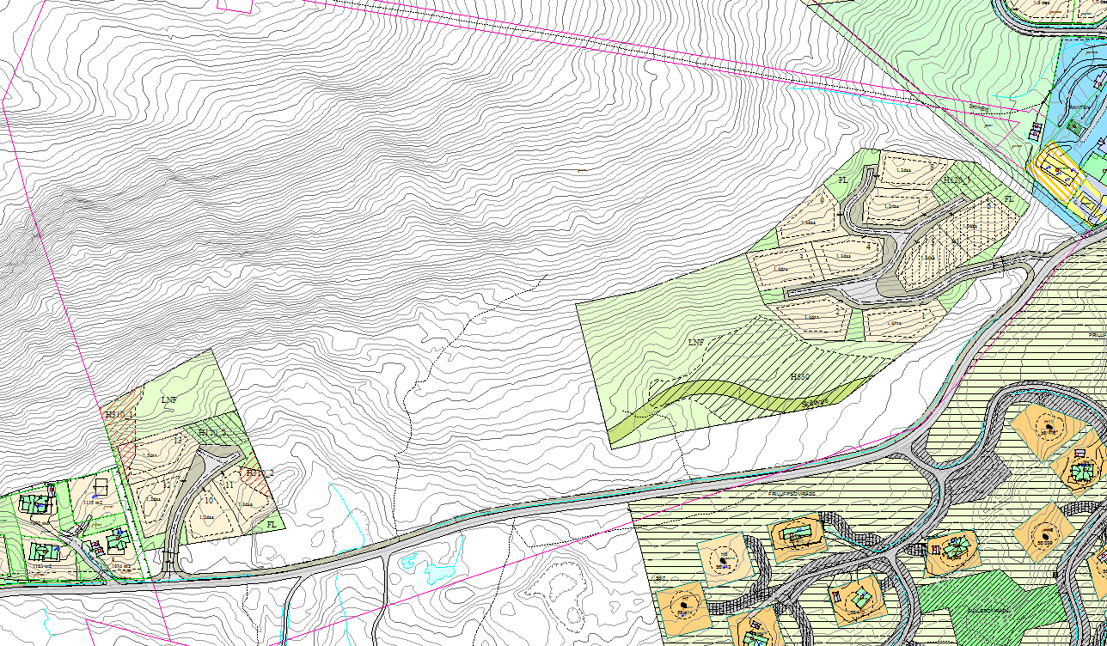
Figur 3. Forslag til reguleringsplankart Ranten 3 (høringsutkast) og tilgrensende planer

Planprosess
Planarbeidet startet med et planinitiativ i juni 2022 og det ble avholdt oppstartsmøte med Nesbyen kommune den 19.06.2023. Etter ønske fra tiltakshaver ble planområdet utvidet, og revidert planinitiativ ble levert 30.06.23. Nytt oppstartsmøte med kommunen ble gjennomført 04.07.23.
Varsel om oppstart av planarbeid ble kunngjort med annonse i Hallingdølen 10.08.23, på HRP AS sine hjemmesider og ved varslingsbrev sendt til sektormyndigheter og berørte høringsinstanser 07.08.23.
Planforslag ble 1. gangs behandlet i Hovedutvalg for plan og utvikling i møte den 10.06.2025. Offentlig ettersyn fra 19.06.2025 til 29.08.2025.
Statsforvalteren hadde innsigelse til planforslaget grunnet stor sannsynlighet for at det er mer myrareal i planområdet enn det er kartlagt i FKB basen. Det er grunn til å tro at det også finnes myr innenfor den vestlige delen av planområdet. Statsforvalteren legger her spesielt vekt på at skredfareutredningen for planområdet, utført av Asplan Viak i 2024, hvor det kommenteres at det under befaring ble registrert myr innenfor den vestlige delen av planområdet. Statsforvalteren legger også vekt på flyfoto. Nasjonale og regionale føringer knyttet til myr har blitt skjerpet de siste årene. Myr og våtmark utgjør viktige leveområder for en rekke arter. I tillegg er areal med myr særskilt viktige i klimasammenheng, siden de binder store mengder karbon. På bakgrunn av dette, ser Statsforvalteren det som nødvendig å fremme innsigelse til planforslaget.
Tiltakshaver valgte i etterkant av høringen å endre planforslaget, slik at den vestlige delen av planen fjernes i det hele tatt. Kommunen sendte brev til statsforvalteren med forslag om å fjerne den vestlige delen av planen og anmodning om trekk av innsigelse.
Statsforvalteren svarte kommunen i brev den 19.03.2026. Statsforvalteren har ikke lenger innsigelse til planforslag Ranten 3 dersom planen vedtas bare med den østlige delen.
Nå legges planforslaget til sluttbehandling i Hovedutvalg for plan- og utvikling og kommunestyret.

Økonomiske konsekvenser:
Planarbeidet fører ikke til noen økonomiske konsekvenser for kommunen. Man antar at det kan være positivt for vår lokale byggenæring, og at man kan opprettholde arbeidsplasser ved slike prosjekter, og det vil slikt sett kunne ha en positiv økonomisk effekt for kommunen i sin helhet.

Miljøkonsekvenser:
Etter naturmangfoldlovens § 7 skal prinsippene i lovens §§8-12 legges til grunn som retningslinjer ved utøvelse av offentlig myndighet.
Kunnskapsgrunnlaget (§8)
Det er ingen registreringer i naturbase fra Miljødirektoratet i planområdet. Planforslaget er i samsvar med overordnet plan. Planforslaget åpner for 13 nye hyttetomter med tilhørende infrastruktur. Del av planområde, som omfattes av myrlendt areal, er i planforslaget avsatt til LNFR formål med overliggende hensynssone H550 (Hensyn naturmiljø). Kunnskapsgrunnlaget er tilstrekkelig i forhold til omfang av planlagte tiltak.

Føre var prinsippet (§9)
Administrasjonen kan ikke se at planlagte tiltak kan føre til alvorlig eller irreversibel skade på naturmangfold.

Økosystemtilnærming og samlet belastning (§10)
Det er 9 nye hyttetomter i planforslaget. Planområdet er nesten 40 da stort. Administrasjonen kan ikke se at planlagte tiltak vil føre til vesentlig større samlede belastning på naturmangfoldet.

Kostnadene ved miljøforringelse skal bæres av tiltakshaver (§11)
Det ligger ikke forslag til tiltak mot miljøforringelse som har noen kostnad i seg.

Miljøforsvarlige teknikker og driftsmetoder (§12)
Det tas utgangspunkt i slike driftsmetoder og slik teknikk og lokalisering som, ut fra en samlet vurdering av tidligere, nåværende og fremtidig bruk av mangfoldet og økonomiske forhold, gir de beste samfunnsmessige resultater.

Vurdering:
Statsforvalteren i Østfold, Buskerud, Oslo og Akershus fremmet innsigelse til høring av detaljregulering for Ranten 3 for å ivareta nasjonale og regionale interesser, jf. plan- og bygningsloven § 5-4. Etter statsforvalterens vurdering var kunnskapsgrunnlaget mangelfullt. Statsforvalteren mente at det forelå en reell sannsynlighet for at det fantes myr og miljøverdier innenfor planområdet av nasjonal eller vesentlig regional verdi som kunne bli negativt berørt av planforslaget. Før statsforvalteren kunne ta endelig stilling til planforslaget, må dette dokumenteres. Statsforvalteren fremmet derfor innsigelse til planforslaget slik saken stod på høringstidspunktet.

I etterkant av statsforvalterens uttalelse hadde kommunen, tiltakshaver og statsforvalteren dialog med hensikt å finne løsning for innsigelsen. Tiltakshaver kom i februar 2026 med forslag om å fjerne hele den vestlige delen av planen som løsning på innsigelsen. Med bakgrunn i tiltakshavers forslag sendte derfor kommunen et nytt brev til statsforvalteren med anmodning om trekk av innsigelsen. Statsforvalteren svarte kommunen i brev den 19.03.2026. Statsforvalteren konkluderte med at Nesbyen kommune kunne anse innsigelsen som løst under forutsetning at den vestre delen av planområdet med tomtene 10, 11, 12 og 13 ble fjernet. Detaljreguleringen for Ranten 3 kunne derfor godkjennes av kommunen med denne endringen.
Kommentar: administrasjonen foreslår at planen vedtas med bare den østre del. Tomtene 10, 11, 12 og 13 fjernes. På denne måten vil statsforvalteren ikke lenger ha innsigelse til planen.

Buskerud Fylkeskommune
Fylkeskommune tror det kan være noe mer myrareal i planområde enn det som fremgår av NIBIOs myrlag. Fylkeskommunen anbefaler kommunen til å kvalitetssikre og om nødvendig oppdatere kunnskapsgrunnlaget over hva som eksisterer av naturverdier innenfor planområdet.
Kommentar: se kommunens kommentar til Statsforvalterens innspill ovenfor. Hele det vestlige del av planen fjernes.

Fylkeskommunen gjør kommunen oppmerksom på at fv 214 og fv 213 (som benevnes i plandokumentene på høring) er etter 2019 ikke lenger korrekte veibenevnelser. Tidligere fv 213 er blitt endret til fv 2908, mens tidligere fv 214 er endret til fv 2910. Plandokumentene bør oppdateres med riktige veibenevnelser. Fylkeskommunen har for øvrig ingen merknader.
Kommentar: administrasjonen vil sørge for at veibetegnelser rettes opp i plandokumentene.

Norges vassdrags- og energidirektoratet (NVE)
Høringsinstansen viser til skredrapport ved Asplan Viak (rapport nr. 644155-02-SKRED-001, datert 25.10.2024). Det er definert faresoner med gjentaksintervall 1/100 (S1) og 1/1000 (S2). Dette gjelder for sørpeskred med og uten skogeffekt, samt snøskred uten skogeffekt. Rapporten viser at faresonen for snøskred blir påvirket av skog, men at den dimensjonerende faren for sørpeskred ikke blir påvirket av skogeffekten. Det åpnes for at fritidsboliger kan oppføres utenfor faresonene 1/1000 uten at det gjennomføres tiltak. Av bestemmelse Ras og Skredfare § 4.2 framgår det at det innenfor faresonene ikke er tillatt å oppføre ny bebyggelse i hhv sikkerhetsklasse S1 og S2. Fra det NVE kan se, ser det ut til å være litt mindre faresone i vestlig del av planområdet enn den sonen som vises i skredfarerapporten. NVE gir et sterkt faglig råd om, og forventer at, kommunen korrigerer sonens utstrekning i tråd med Asplan Viak sin rapport.
Kommentar: hele den vestlige del av plan tas ut. Det er ingen faresoner i den østlige delen av plan.

Mattilsynet
Ved gjennomgang av oversiktstegning VA for Ranten 3 ser vi at nummerering av grunnvannsbrønner ikke stemmer med det brukt i VAO plan. Dette bør rettes opp.
Kommentar: uttalelsen tas til orientering. Nummerering av brønner er allerede rettet opp.

Vi kan ikke finne grunnlag i saken som forklarer/utdyper grunnlaget til form og utbredelse på hensynssonene. Vi forutsetter at hensynssoner fastsettes på basis av hydrogeologiske undersøkelser, for å sikre en presis plassering av sonene med tanke på grunnvannsstrømming og risiko for forurensing. I og med at det i nærområdet kan finnes private avløpssystemer med infiltrasjon i grunnen, er dette viktig.
Kommentar: kommunen kjenner ikke til noen eksisterende avløpssystemer med infiltrasjon i området. Det er en hensynssone H550 som viser hensyn til myrareal. Hensynssonen har bakgrunn i FKB kartlag «myr».

Når det gjelder vannforsyning så er alle løsninger som er beskrevet akseptable, vurdert ut fra antall abonnenter.
Kommentar: uttalelsen tas til orientering.
Vi forutsetter at vannbehandling som beskrevet i VAO plan blir etablert for begge vannforsyningene.
Kommentar: den vestlige delen av plan fjernes. Det er bare vannforsyning i den østlige delen vil ha vannbehandling som beskrevet i oppdaterte VAO plan.

Når det gjelder vannforsyning for område øst (tomt 1-9) foretrekker vi løsningen med tilkobling til Ranten vannverk, og etablering av en ekstra grunnvannsbrønn GV2. Vi mener det vil gi en sikrere løsning med tanke på drift, leveringssikkerhet og vannkvalitet.
Kommentar: uttalelsen tas til orientering.

Det er i VAO planen oppgitt at en slik løsning vil medføre krav om plangodkjenning. Så langt vi ser, så har Ranten hotell historikk tilbake til 1968. En etablering av ekstra grunnvannsbrønn og tilkobling av 9 fritidsboliger regnes som en utvidelse av eksisterende vannforsyning. Denne endringen krever en oppdatering i Mattilsynets skjematjeneste, men utløser ikke nødvendigvis krav om plangodkjenning. Vannforsyningen vil være rapporteringspliktig da den leverer mer enn 10 m3/d.
Hvis løsningen blir å etablere egne vannforsyninger for område øst og område vest skal disse registreres hos Mattilsynet jf. drikkevannsforskriften § 17.
Det vil gi en sikrere løsning med tanke på drift, leveringssikkerhet og vannkvalitet.
Kommentar: uttalelsen tas til orientering.

Mattilsynet har gått gjennom reguleringsbestemmelsene for Ranten 3 og forutsetter følgende endringer tatt inn (endring i rød skrift):
2.7 Strøm/vann/overvann, endres til: Ny bebyggelse i områdene skal ha høy sanitær standard, og skal tilknyttes fellesanlegg for vann og avløp. Det er ikke tillatt å etablere private borehull for vannforsyning innenfor planområdet.
Alle typer kabler skal legges i bakken. Overvann skal håndteres på den enkelte tomt. Drensvann og takvann skal ikke tilknyttes spillvannsanlegg.

Kommentar: det er allerede satt rekkefølgekrav som forutsetter tilknytting til infrastruktur i samsvar med VAO plan. Dette utelukker bruk av private borehull.
Administrasjonen anbefaler at rekkefølgebestemmelse i punkt 5.1 Før bebyggelse tas i bruk endres slik at ferdigattest ikke kan gis før det foreligger godkjent tilknytning til vannverk i samsvar med VAO plan:
5.1 Før bebyggelse tas i bruk, endres til
• Det kan ikke gis brukstillatelse på bygninger i området før det foreligger godkjent tilknytning til vannverk, avløpsnett og renseanlegg.()

Lars Jørgen Krohg (gnr. 71/192)
Merknad på vegne av eiendommene eid av Geir Stamnes (71/189) og Marianne og Lars Jørgen Krohg (71/192).
Partens ankepunkt for utbygging av Ranten 3 gjelder den vestre delen av planen som direkte påvirker våre eiendommer. Planen viser at tomtene 10,11,12 og 13 er plassert tett på deres hytteområde.
Kommentar: hele den vestlige del av plan tas ut.

Isomar as v/ Inge Sørum (gbnr. 71/187), Maria Stolze (gbnr. 71/186)
Parten er veldig negativ til planlagt bebyggelse i den vestlige delen av planområdet. Det nevnes bl.a. store inngrep i naturen, myr, løsning for innkjøring.
Kommentar: hele den vestlige del av plan tas ut.

Lars Oddvar Dokken, Per Arne Stupa (gnr. 58/7)
Det bør tas hensyn til beiteretten og sankestier for beitedyr i det planlagte feltet. To sankestier er det tatt hensyn til, men det eksisterer faktisk to til. Hvor vil det vannet som blir drenert fra myra komme ut igjen? Skal det gå under veien og ut på eiendom 58/7?
Når det kommer til gjerde, så bør hver tomt gjerdes inn med lammenetting, max en meter mellom hver staur.
Traseen til eksisterende skiløype må være der den er. Hvis den skal legges om, så må det gjøres avtale med grunneier av 58/7
Flere hytter, flere biler, mer mennesker og hunder, mindre bevegelsesfrihet for beitedyr og større fare for påkjørsler.
Kommentar:
Sankestier. Administrasjonen v/saksbehandleren var den 26.05.2026 på befaring i området sammen med representanter til høringsparten. Det er noen sankestier som går rundt det planlagte område for bebyggelse med 9 hytter, og noen stier som krysser området for bebyggelse. Siden hele området for bebyggelse er relativt liten, vil det være mulig for sauen enten gå rundt hytteområdet eller krysse området ved bruk av adkomstvei.
Generelt medfører de planlagte hyttene likevel en ulempe for beitenæringen.

Det er ingen tiltak som er planlagt på myrareal.
Det fremgår av VA plan at det vil være veldig lite overvann som skal renne ned fra hytteområdet til veien og ned til andre siden over stikkrenner. Det er lagt opp i VA planen at mesteparten av overvann skal fordrøyes i planområdet.
Det er strenge planbestemmelser om inngjerding, punkt 2,5. Eneste gjerdetype som er tillatt – skigard. Ingen nettinggjerder eller strømgjerder er tillatt.
Trase for skiløype består i plan som den er.

Arne Hamre, GBnr. 71/190
Undertegnende er gjort kjent med frist for høringsuttalelse for detaljregulering PlanID 01202206 Ranten 3, Nesbyen Kommune, og ønsker herved å komme med innspill, primært mot vestre del av detaljregulering, tomtene 10-13.
Kommentar: hele den vestlige del av plan tas ut.

Foreningen Nes Sankelag sendte uttalelse til plan. Innledningsvis er parten generelt kritisk til hyttebygging i kommunen. Konflikter oppstår i hopetall og næringen blir ikke hørt og får liten hjelp av kommunen til å løse konflikter. Det er viktig at det ved utbygging stilles krav ved gjerdehold rundt enkelt hytter eller rundt hyttefelt.
Det er også problemer med løshunder og med folks oppførsel generelt. Parten ber om at kommunen tar mer hensyn til beitenæringen ved utbygging.
Kommentar: Nesbyen kommune er en hyttekommune. I flere tiår har det vært kraftig økning i antall hytter i kommunen. Det er fortsatt beiterett i noen områder som er utbygd med hytter. Muligheter for beite i disse områdene ble påvirket noe på en negativ måte, selv om kommunen har strenge bestemmelser for inngjerding av tomter i de fleste reguleringsplaner.
Kommunen har over en lang periode hatt for lite ressurser for å følge opp ulovlig oppsatte gjerdene.
Administrasjonen ønsker å revidere bestemmelser for inngjerding i sitt arbeid med kommunens arealdel og kommunedelplaner, slik at nye bestemmelser tjener bedre til både interesser for beitenæringen og hytteeiere. De reviderte bestemmelsene vil danne grunnlag for bestemmelser i reguleringsplaner.

Dersom det blir gitt tillatelse til omsøkte utbygging, noe FNS er imot, vil FNS komme med følgende krav/vilkår:
• Gjerdehold
Det må gå tydelig fram i vedtaket til planen hva som tillates av gjerde rundt hyttene. Her må det stilles krav i forbindelse med oppsettingen av gjerde at det blir satt opp forsvarlig i forhold til dyr i området. Det er viktig at gjerder ikke blir satt opp på en slik måte at beitedyr og vilt blir sittende fast i eller skader seg.
Kommentar: det er allerede strenge bestemmelser for inngjerding som setter krav til både type gjerde som ikke er skadelig for dyr og størrelse av areal per tomt som kan gjerdes inn.

Videre må det settes krav til vedlikehold av ev. oppsatt gjerde og gå klart fram hvem som har ansvar for dette. Det må gå klart fram at det ikke bare er nok å sette opp gjerde, men at det må vedlikeholdes så lenge det står der, slik at det ikke er til fare for dyr, både beitedyr og ville dyr.
Kommentar: det er hytteeierens ansvar til å oppfylle krav for inngjerding i planbestemmelser samt vedlikeholde gjerder.

Det går fram i saken at det er lov å sette opp 80 lengdemeter med gjerde uten inngjerding. Dette burde ikke tillates da et slikt gjerde ikke har noen funksjon og er en ulempe for beitedyra.
Kommentar: innspillet tas videre med i kommunens arbeid med overordnede planer.

Gjerding er for øvrig et punkt som kommunen bør ta tak i generelt i kommunen i forbindelse med utbygging. Det bør gå klart fram i opplysninger som sendes til kjøpere av hytter hvordan reglene for gjerding er og at det går beitedyr i området som må tas hensyn til.
Kommentar: innspillet tas til orientering. Det er ikke lovhjemmel til å kreve at slike opplysninger sendes til kjøpere sammen med annen informasjon, men kommunen kan gi tiltakshavere råd om det.

• Ferdsel
Det må stilles krav om at naturlige stier/traseer gjennom og rundt området ikke må sperres for naturlig ferdsel for beitedyr og ev. folk som ferdes i området ved f.eks tilsyn av dyra. Dersom det er uklart hvor disse traseene for dyra er, stiller vi gjerne på befaring for å vise.
Kommentar: innspillet tas til orientering. Reguleringsplanen gir ikke hjemmel til å sette opp gjerder eller veisperringer noen steder.

• Riggplasser ved utbyggingen
Må sikres med industrigjerder så ikke beitedyr kommer inn på området og skader seg. Kravet må gjelde i perioden 1. juni til 1. oktober.
Kommentar: innspillet tas med i plan. Det stilles krav i reguleringsbestemmelser om inngjerding av riggplass.

• Trafikk
Med utbygging kommer det også mer trafikk.

Kommunen skriver at trafikk til de 13 nye tomtene vil utgjøre en forholdsvis liten økning. Det er nok riktig, men når dette kommer i tillegg til all trafikken som er fra før, så blir den totale trafikken større og det er den totale trafikken som er negativ for beitedyra i området.

Tungtransport i forbindelse med oppføring av hyttene og ved vedlikehold samt all persontrafikk gjør veien farlig å ferdes på både for beitedyr og mennesker.
Kommentar: etter at det vestlige delen av plan er fjernet, er det bare 9 hytter igjen. Økning i trafikk er derfor mye mindre enn i henhold til opprinnelig planforslag.
Det er vanskelig å gjøre noe med trafikken så lenge det bygges nye hytter.

Med så mye utbygging som det er, mener vi at det burde stilles krav til nedsatt fartsgrense på vegen fra Rukke til Grønhovd. Vi vet at vegen er privat og at kommunen sikkert ikke kan bestemme ev. fart. Men vi mener at kommunen bør komme med en anbefaling til veien om nedsatt hastighet. Det hjelper svært lite med 50-sone gjennom «sentrum» på Myking når det på resten av strekningen ikke er begrensninger. Vi som ferdes i området ser hvor mye folk og dyr som ferdes langs veien og det oppstår farlige situasjoner. Det er mye stygg kjøring på veien og det er et tidsspørsmål når det skjer en alvorlig ulykke.
Kommentar: kommunen har ikke lovhjemmel til å regulere fartsgrense på en privat vei.

• Beitefond
Vi anbefaler kommunen å opprette et beitefond der det settes av en viss sum for hver tomt som selges. Dette for at beitenæringen kan få hjelp til å finansiere de merkostnadene som påføres pga. utbygging. Dette blir praktisert i flere andre utbyggingskommuner.
Kommentar: innspillet tas til orientering.

Naturvernforbundet i Hallingdal
Naturvernforbundet i Hallingdal (NiH) meiner at kunnskapsgrunnlaget og kartlegginga av naturmangfaldet i planområdet er svært mangelfull. Kartet viser at det mest ikkje er gjort registreringar i planområdet. Kartlegging må gjerast etter NiN systemet og bør foregå gjennom alle årstidene.
Kommentar: etter at det ble bestemt å fjerne hele den østlige del av plan, åpnes det for bygging av totalt 9 nye hytter. Eksisterende registreringer gjort i området viser ingen viktige naturtyper eller vernede arter. Det fremgår av naturmangfoldlovens §8 at «Kravet til kunnskapsgrunnlaget skal stå i et rimelig forhold til sakens karakter og risiko for skade på naturmangfoldet». Administrasjonen finner at kunnskapsgrunnlaget for bygging av 9 nye hytter i samsvar med overordnet plan er tilstrekkelig.
Dette planforslaget legg opp til ei utbygging av nye fritidsbustader i tregrensa rett under snaufjellet. Slike utbyggingar er i strid med nasjonale og regionale føringar.
()
) I samband med denne planlagte utbygginga, vil noko vernskog mot tregrensa og fjellet gå tapt. Vernskog opp mot tregrensa er spesielt viktig for mikroklimaet, fordi skogen stengjer for den kalde fjellufta som vil sige nedover og forstyrre spiring og tilveksten i økosystemet i dalsida, om vernskogen vert hogd.
Kommentar: de 9 planlagte hyttene tar opp forholdsvis lite areal i sammenlikning med eksisterende skogsareal i området.
Det er viktig å ta vare på den gamle stølskulturen som har levd i dette aktuelle utbyggingsområdet, i mange hundreår. Området ligg i tilknytning til støl og beiteområder som no nyleg er ført inn på UNESCO si verdsarvliste.
Kommentar: det resterende planområdet grenser nesten til Ranten hotell som nærmeste nabo. Administrasjonen deler ikke partens syn om at reguleringsplanen i praksis gjelder utbygging av et stølsområde.

Endring i plankart
Det vestre del av planen tas ut. Plankartet endres som vist i figur nedenfor.
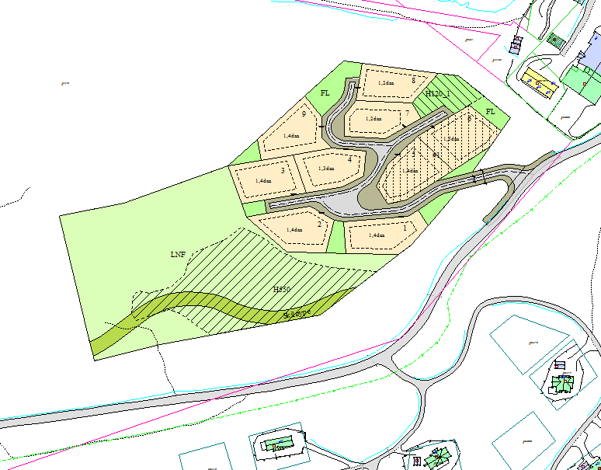
Figur 4. Forslag til endring av plankartet

Endring i bestemmelser
Følgende ordlyd legges til avslutningsvis i punkt 4.3 Bestemmelsesområde – anlegg og riggområde (#1): I området #1 skal riggplassene sikres med fysisk sperring i den periode arealene benyttes til dette formålet. Sperringen skal oppføres slik at den sikrer at beitedyr ikke kommer til skade.

Rekkefølgebestemmelser endres. Det tas med en ny paragraf 5.2 Før det kan gis igangsettingstillatelse som formuleres slik: Før det gis igangsettingstillatelse skal det være etablert eller sikret godkjent infrastruktur (vann, avløp, elektrisitet, renovasjon, adkomst/veg, parkering og skiløype). Vann og avløp og strøm skal være ført fram til tomtegrense.

